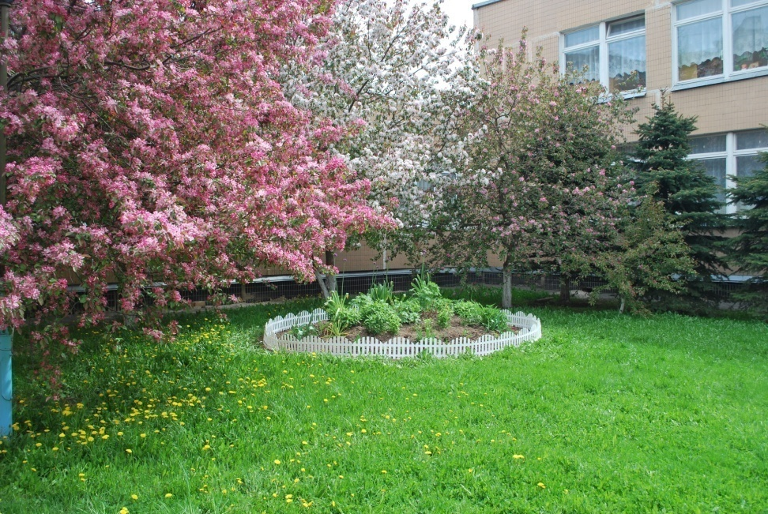

150060, г. Ярославль
Ленинградский пр., 78-а
Т. 50-15-85, 56-15-73
e-mail: yardou069@yandex.ru

Департамент образования мэрии города Ярославля
МДОУ «Детский сад № 69»

Федеральный государственный образовательный
стандарт дошкольного образования

Мастер – класс
«Осуществление инклюзивного образования в условиях дошкольной образовательной организации»

25 февраля 2016 года

Инклюзивное образование – обеспечение равного доступа к образованию для всех обучающихся с учетом разнообразия особых образовательных потребностей и индивидуальных возможностей.
Статья 2 Федерального закона «Об образовании в РФ»

Цель: развитие профессионально значимых компетенций педагогов ДОУ, необходимых в вопросах инклюзивного образования.
Инклюзивное (включающее) образование базируется на восьми принципах:
- Ценность человека не зависит от его способностей и достижений.
- Каждый человек способен чувствовать и думать.
- Каждый человек имеет право на общение и на то, чтобы быть
услышанным.
- Все люди нуждаются друг в друге.
- Подлинное образование может осуществляться только в
контексте реальных взаимоотношений.
- Все люди нуждаются в поддержке и дружбе ровесников.
- Для всех обучающихся достижение прогресса скорее в том, что
они могут делать, чем в том, что не могут.
- Разнообразие усиливает все стороны жизни человека.

План проведения:
09.00 – 09.30 – регистрация педагогов.
09.30 – 09.35 – вступительное слово руководителя Г.М.Овчаровой.
09.35 – 09.50 – организованная образовательная деятельность по плаванию с детьми подготовительной группы, Л.Н.Выдрякова, инструктор по плаванию.
09.50 – 10.10 – выступление на тему: «Нормативно-правовые и содержательные аспекты эффективного внедрения инклюзивного образования в практику ДОУ», Т.В.Муравьева, педагог-психолог.
10.10 – 10.40 – упражнения и игры по формированию психологической готовности педагогов к позитивному взаимодействию с детьми с ОВЗ, Н.Д.Рощина, воспитатель.
10.40 – 11.00 – рекомендации по созданию условий, необходимых для проведения коррекционной работы с детьми с нарушением зрения, А.Н.Малышева, учитель-дефектолог.
11.00 – 11.30 – подведение итогов работы, индивидуальное консультирование.

